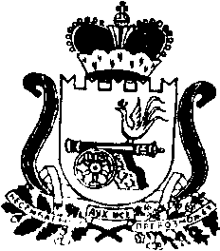

ЯРЦЕВСКИЙ ОКРУЖНОЙ СОВЕТ ДЕПУТАТОВ

Р Е Ш Е Н И Е

от «30» апреля 2025 года № 138

О награждении Почетной грамотой Ярцевского окружного Совета депутатов Щукиной К.Ю.

В соответствии с решением Ярцевского окружного Совета депутатов от 26.03.2025 № 111 «Об утверждении Положения о Почетной грамоте Ярцевского окружного Совета депутатов», ходатайства депутата Ярцевского окружного Совета депутатов В.В. Анисимова, Ярцевский окружный Совет депутатов

Р Е Ш И Л:

1. За большой вклад в развитие системы образования г. Ярцева Смоленской области, добросовестный труд и достигнутые результаты в обучении и воспитании детей дошкольного возраста наградить Почетной грамотой Ярцевского окружного Совета депутатов воспитателя муниципального бюджетного дошкольного образовательного учреждения детского сада № 10 г. Ярцева Смоленской области Щукину Кристину Юрьевну.
2. Настоящее решение опубликовать в газете «Вести Привопья» и разместить на официальном сайте Администрации муниципального образования «Ярцевский муниципальный округ» Смоленской области в информационно-телекоммуникационной сети «Интернет» (https://yarcevo.admin-smolensk.ru).
3. Настоящее решение вступает в силу со дня его принятия.

Исполняющий полномочия
председателя Ярцевского
окружного Совета депутатов А.А. Котов

